Курсы 2022-2025 учебный год
№ | тема (кол.часов) | Место,дата  провождение | Рег.номер сертификата
1 | «Урок математики в школе:фокусы и стратегии улучшений»(160 ч) | ЦПМ  2022г | № 134463
2 | Основы исследования Lesson Study»(24 ч) | «Орлеу»  2023г | № 2ffd2e2d4

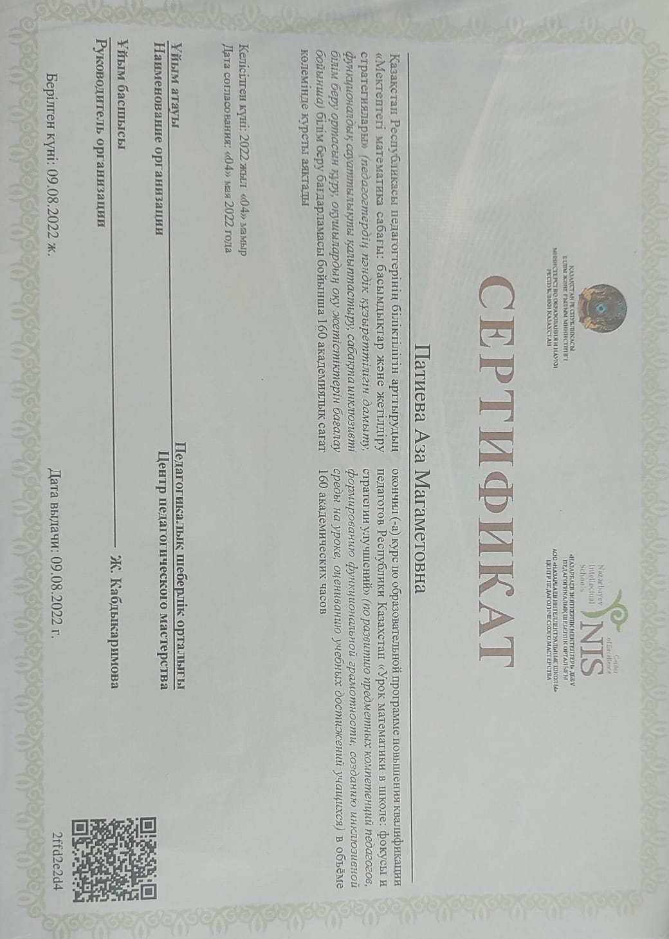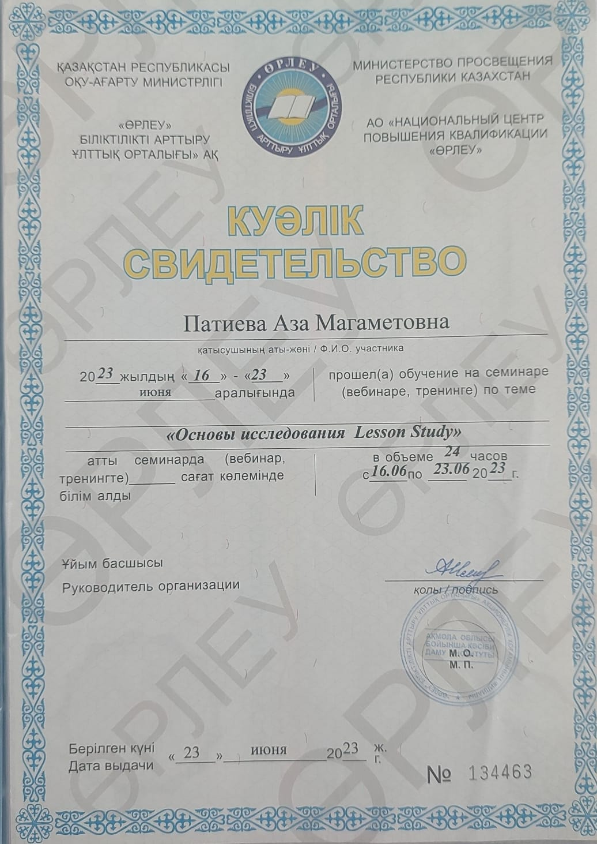

ДОСТИЖЕНИЯ
№  п/п | МЕРОПРИЯТИЕ | РЕЗУЛЬТАТЫ | ПОДТВЕРЖДЕНИЯ | ДАТА
1 | Авторская работа  Районый уровень | 2 место | Почетная грамота №958 | 2022г
2 | Авторская работа  Областной уровень | Участие | Сертификат №347 | 2022г
3 | Математическая регата  Республиканская олимпиада | 3 место | Грамота | 2023г
4 | Районный Семинар  «Развитие естественно-научной грамотности на уроках ЕМЦ» | Участие | Сертификат | 2023г
5 | Публикация статьи в Республиканском научно-методическом журнале. | Публикация | Сертификат №0001327 | 2023г
6 | Публикация статьи в Республиканском научно-методическом журнале | Публикация | Благодарственное письмо  №0001327 | 2023г
7 | Семинар-тренинг по подготовке претендентов на знак Алтын Белге к итоговой аттестации | Участие | Благодарственное письмо | 2022г

